MAJ 2020
I CAN SEE A BUTTERFLY
Wiemy już z poprzedniego spotkania, że z bardzo głodnej gąsiennicy wyrośnie piękny kolorowy motyl dlatego dziś zapraszam do zabawy z motylami.
- Piosenka na powitanie: If you happy?
https://www.youtube.com/watch?v=l4WNrvVjiTw

- Can you see a butterfly? – rhyme
I CAN SEE A BUTTERFLY (Widzę motyla)
RED, GREEN AND BLUE (Czerwono – zielono – niebieskiego)
I CAN SEE A BUTTERFLY (Widzę motyla)
FLYING HIGH (Lecącego wysoko)
CAN YOU SEE IT TOO? (Czy ty też go widzisz?)
I CAN SEE A BUTTERFLY (Widzę motyla)
DANCING IN THE SKY (Tańczącego na niebie)
I CAN SEE A BUTTERFLY (Widzę motyla)
SITTING ON MY NOSE (Siedzącego na moim nosie)
- Butterfly – craftwork (Praca plastyczna)
Potrzebne materiały: kolorowy papier:
RED (czerwony)
GREEN (zielony)
BLUE (niebieski)
WHITE (biały)
nożyczki, czarny marker, klej, patyczek od szaszłyka lub kolorowa rurka.

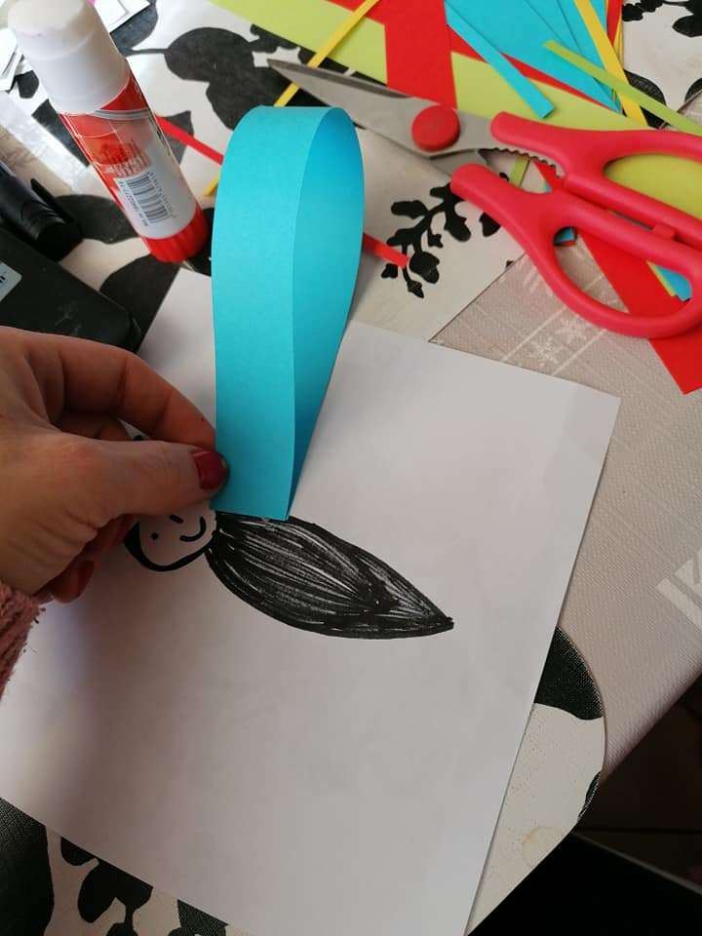

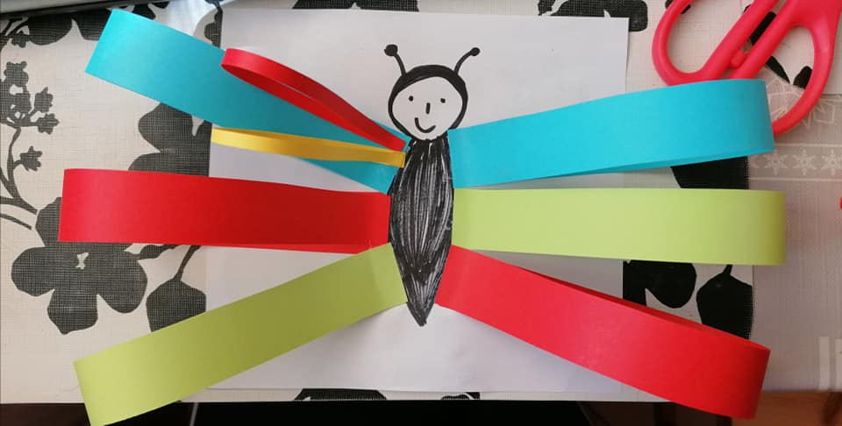

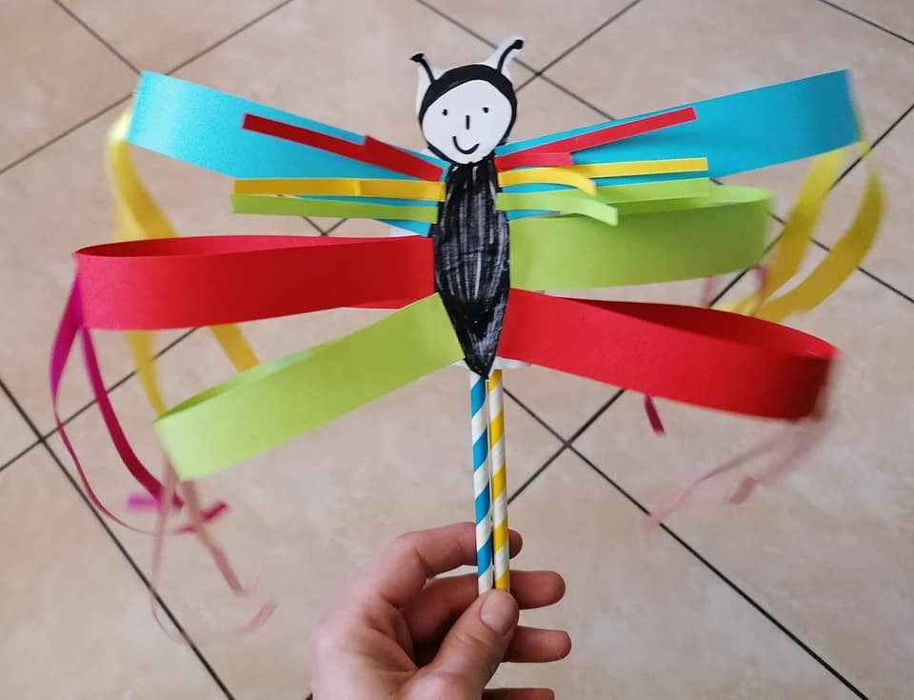

- What colour is your butterfly? Jakiego koloru jest twój motyl?
Nazwij kolory jakie użyłeś do przygotowania motyla.
Rodzic pyta: WHAT COLOUR IS IT? (JAKI TO KOLOR?)
IT’S …. RED (GREEN, BLUE, WHITE)

- Parts of the body – game; połóż w
I CAN SEE A BUTTERFLY SITTING ON MY…
(Widzę motyla siedzącego na moim…)
… nose (nos)
… head (głowa)
… ear (ucho)
… mouth (usta)
… leg (noga)
… hand (dłoń)
… arm (ręka)
… shoulder (ramię)
Aby mieć pewność prawidłowej wymowy słówek, zachęcam do skorzystania z internetowego słownika:
https://www.diki.pl/
Przy każdym słowie znajduje się głośnik, który uruchamia wymowę.
ENJOY YOUR TIME!
ŻYCZĘ PRZYJEMNEJ ZABAWY!
P.S. Chętnych zapraszam do kontaktu mailowego, możecie się podzielić twórczością naszych małych artystów…
malgosiatb@gmail.com

